寄件者: 恩得利報關團隊 http://ndlii.com  最先進的全台跨關區網路報關系統, 提供您最好的報關服務 + 比同業更便宜30%的收費 ↗  台中市忠明南路1151號1~6樓 (關務大樓)  電話:04-22620983, 0932-644 732, FAX: 04-22625619  收件者: (郵差先生! 辛苦了, 謝謝您!) |  |  |  | 
 | 印 刷 品
【無法投遞時請退回】

- - - - - -- - - - -- - - - -- - - - -- - - - -- - - - -- - - - -- - - - -- - - - -- - - - -- - - - -- -- - - -- - - - -- - - - -- - - - -- - -- - - - -- - - - -- - - - -- - - - --

報關業務 | 陸 / 海 / 空運輸 | 保險推薦 | 全球快遞併送
1.一般廠商或保稅工廠 | 1.特殊貨櫃運輸 2.海運 / 空運攬貨運輸 | 1.海/陸運輸保險 4.汽 / 機車險 | 1.文件/行李 2.樣品 /價品 快遞
2.一般貨物 或 私人行 | 4.陸運拖(卡)車 5.大型吊車 / 堆高機出租 | 2.責任/信用保險 5.傷害保險 | 3.手提專人 /專差全球快送服務
3.特殊貨物進/出/轉口 | 3.超大/長/高/寬/重貨運輸 6.海拋石/沙運輸 | 3.廠房 /住家火災保險 6.工程險 | (備US護照) (比UPS/DHL/TNT更便宜)

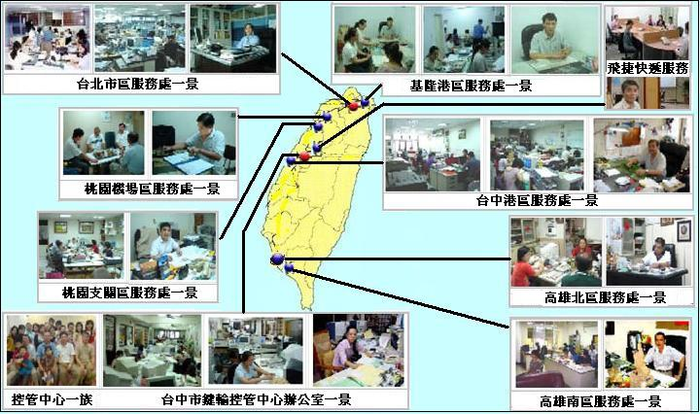
恩得利物流團隊人數眾多,採用最先進的智慧型網際網路報關管理系統,文件處理速度快,並
且可幫廠商大幅降低報關費30%以上。全台的鍵輸控管中心設於台中市,並於基隆、台北、台中、桃園機場、高雄、小港機場、蘇澳、花蓮均設有辦事處,不論廠商在台灣的任何地點,都可以透過我公司的跨關區網路系統完成報關,提供所有的廠商最完美的陸、海、空全面性之一般、保稅、自由貿易港的進口、出口、轉口報關、及海空運輸、與保險、和快遞…等等服務。

~~~~~~~~~~~~~ 如您的貨物於進出口通關過程中, 如果您想要: ~~~~~~~~~~~~~~~~~~~
(1).降低30%報關費.(2).合理節省進口關稅.(3).沖退原料稅費.(4).或是…其他的疑詢
歡隨時來電查詢,會有報關專業技師免費、熱誠、正確、迅速的回答各項關務法規…等等查詢.

